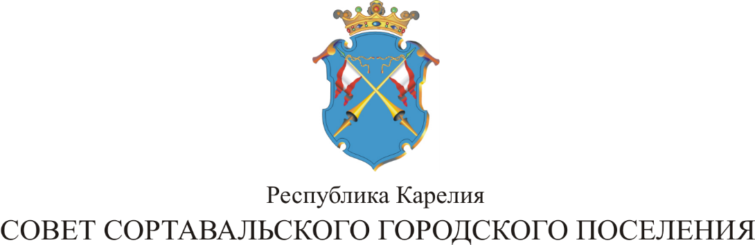

XLVII СЕССИЯ III СОЗЫВА

РЕШЕНИЕ

от 28 февраля 2017 года № 199

О внесении изменений в решение от 22.11.2011 г. № 202 «Об установлении
земельного налога на территории муниципального образования
«Сортавальское городское поселение»

В соответствии с главой 31 Налогового Кодекса Российской Федерации, Федеральным Законом «О внесении изменений в часть вторую Налогового кодекса Российской Федерации и статью 5 Закона Российской Федерации «О налогах на имущество физических лиц», Уставом муниципального образования «Сортавальское городское поселение» и на основании протеста прокуратуры г. Сортавала, Совет Сортавальского городского поселения
р е ш и л:

1. Внести изменения в решение XL сессии II созыва от 22.11.2011г. № 202 «Об установлении земельного налога на территории муниципального образования «Сортавальское городское поселение».

1.1. Подпункт 2 пункта 1.3. исключить.

2. Настоящее решение опубликовать в официальных средствах массовой информации.

Председатель Совета В.М.Артамонов

Глава Сортавальского С.В.Крупин
городского поселения

